重庆市铜梁区虎峰镇人民政府
关于印发《虎峰镇2022年农村人居环境整治
积分制实施方案》的通知
虎府发〔2022〕14号

各村（社区）：
《虎峰镇2022年农村人居环境整治积分制实施方案》，已经镇政府同意，现印发给你们，请结合实际，认真组织实施。

重庆市铜梁区虎峰镇人民政府
2022年3月17日

虎峰镇2022年农村人居环境整治积分制
实施方案

为进一步抓实抓细积分制工作，发挥“小积分，大促进”的正向带动作用，不断激发群众内生动力，让群众自觉参与环境整治提升，养成科学规范的卫生习惯，培育文明新乡风，建设美丽新乡村，结合我镇实际进一步优化积分制实施方案如下。
- 实施方式
（一）积分评比
1.参与范围。全镇所有行政村常住农户。参与积分评比的农户必须当月无违法行为，否则一票否决，取消当月评比资格。
2.积分内容。主要围绕“厕所革命”、生活垃圾治理、生活污水治理、村容村貌提升、秸秆禁烧、垃圾分类等内容开展积分。分为基础积分（含正向积分和负向扣分）和奖励积分两部分，各村可参照《虎峰镇XX村XX社XX月积分制入户评比表》（附件1）开展入户评比。
3.评比程序。分为评分、亮分、兑分三个环节。
（1）评分环节。坚持每月一评，每月15日前完成当月评分。各村可采用“村干部+村民”的检查小组、村交叉检查等方式逐户开展检查评分，严禁“人情分”“关系分”，评分要公平公正。分值要形成差距，增强竞争，避免形式化、福利化。
（2）亮分环节。每月一亮，每月20日前完成亮分环节。一是村级亮分。各村在村办公室设置亮分公示栏，张贴《铜梁区虎峰镇XX村农村人居环境整治积分管理个案台账（附件2），按时公示本村所有农户当月积分情况。二是户级亮分。在农户家门口悬挂积分牌，积分牌内放置《铜梁区农村人居环境整治积分存折》（附件3），公示农户日常积分情况。让积分既亮在公示栏、积分牌上，也亮在群众心中。公示栏由村统一制作，具体可参考《积分公示栏参考模板》（附件4）。积分牌和积分存折由区农业农村委统一制作、镇统一发放。
（3）兑分环节。每季度兑换一次，兑换标准为1分即1元。每季度末月30日为全镇积分兑换日（节假日顺延），各村组织群众在积分兑换日开展积分兑换活动，可结合支部主题党日、村民代表会议等开展兑换。兑换时，由农户带上积分存折到积分超市或集中兑换点统一兑换。负责积分兑换的工作人员要对个案台账和积分存折做好扣减记录，确保两项数据真实、准确、一致。当季未兑换的积分结转到下一季度，当年未兑换的积分结转到下一年度。
（二）镇级拉练评比
开展频次：每季度开展一次，全年覆盖辖区内所有村。
开展方式：由镇领导、生态治理中心、农业中心工作人员组成评比小组，生态治理中心制定拉练评比方案，组织各村相关负责人、村民代表等参与拉练观摩，进行现场评分。
评比内容：见《拉练评比评分表》（附件6）。
评比奖励：根据上级拨付的资金安排，结合拉练评比得分全年拉通排位，排位前7名的村评为优秀，给予2万元/村的奖励，由生态治理中心负责日常统计、排位，并及时发布评比结果。
- 资金使用和管理要求
各村应严格按照资金使用要求管理资金，专款专用，发挥资金效益。
（一）使用范围
积分制资金应用于积分制工作中的积分兑换、拉练评比奖励等。
（二）分配原则
1.积分兑换。全镇所有行政村常住农户约6521户，基础分10分/户/月，奖励积分不超过10分/户/月，具体内容如下：
（1）主动参与“五沿”区域环境整治等集中整治行动，奖励5分/次。
（2）主动参与可回收垃圾兑换积分，奖励1分/公斤。
（3）参与检查评比、集体会议、志愿服务，奖励2分/次。
（4）自觉整治庭院、栽花绿植、自主将秸秆沤肥、还田或主动送往村级处置中心等，奖励2分/次。
（5）获评“最美院落”“最美家庭”“好乡亲”“好婆婆”“新乡贤”等荣誉称号，奖励2分/项。
2.拉练评比奖励，小计14万元。2022年预计评比优秀村7个，奖励2万元/村，共14万元。
（三）使用要求
1.积分兑换资金。由镇统筹用于积分兑换，一是用于采购积分评比中的兑换物品，二是可统筹该项资金的20%用于农村人居环境集中整治活动，且须用积分进行奖励、兑换。可选购清洁用品类、花草果树类、生活用品类等，不得采购对环境有污染、国家明令禁止的物品和外来入侵物种等。不得将积分以现金、转账、支付报酬等形式直接奖励给群众。
2.拉练评比资金。由获奖村用于辖区内提升农村人居环境、深化积分制、促进乡村治理等工作。
（四）拨付程序
根据各村常住户数分配积分兑换资金，预计分两次拨付到各村。
（五）监管要求
生态治理中心要加强对积分制资金使用的监督管理，每月不定期对各村积分制开展、积分兑换、资金使用等情况进行抽查，若抽查情况与各村提供资料不相符，则各村需立即整改。若抽查情况与实际严重不符，或经第三方公司审计出违纪违规行为，将根据有关法律法规追究相应责任，涉嫌犯罪的，移送司法机关处理。各村要切实履行好积分制相关资金使用的主体责任，严格按照镇资金管理要求使用、管理各项费用，不得骗取、虚报冒领、挤占、截留和挪用专项资金，不得用于村委会基本支出、人员劳务费支付等。
三、工作要求
（一）加强组织领导，推进积分落实。积分制工作由生态治理中心牵头，各村协作配合、共同推进。各村要切实履行主体责任，结合实际制定村积分制实施方案。要有力有序推进活动，做实评分、亮分、兑分环节，坚持公平公正公开原则，有序开展拉练评比活动，强化结果运用，并于每季度末月30日前将《铜梁区虎峰镇XX村农村人居环境整治积分制推进情况第X季度报表》（附件5）报送生态治理中心。要落实落细资料归档。做好集中整治活动方案、费用明细等相关资料的收集及存档，做好个案台账、物资采购比选、中标通知书、采购合同、送货单、发票等相关资料的收集及存档。
（二）加力宣传推广，强化氛围营造。各村要多形式、多渠道大力宣传推广积分制，注重收集、提炼所辖村积分制工作的有效举措，树立典型。强化荣誉奖励，对获评“最美院落“最美家庭”“好乡亲”“新乡贤”等荣誉的家庭和个人，授予流动红旗或荣誉牌，提升影响力。
（三）加强监管督查，强化积分实效。生态治理中心要加强对各村积分制工作的日常监督管理，定期通报推进情况。各村要进行自我监督检查，发现问题及时整改。通过多方监督，确保积分制在农村人居环境整治、乡村治理、乡村振兴中发挥实效。
附件：1.虎峰镇XX村XX社XX月积分制入户评比表
2.铜梁区虎峰镇XX村农村人居环境整治农村人居环境整治积分管理个案台账
3.铜梁区农村人居环境整治积分奖励存折
4.积分公示栏参考模板
5.铜梁区虎峰镇XX村农村人居环境整治积分制推进情况第X季度报表
6.拉链评比评分表
附件1
虎峰镇XX村XX社XX月积分制入户评比表
时间： |  |  |  |  | 检查人员：
户主 |  | 庭院美（5分） |  |  |  |  |  |  |  | 室内美（3分） |  |  |  |  |  |  |  | 厨厕（2分） |  |  |  |  | 加分项（奖励积分不超过10分/户/月） |  |  |  |  |  |  |  |  |  |  |  |  |  | 总分
 |  | 院坝散落垃圾有清理，家禽家畜有圈养 |  | 柴禾粮菜、农具有定点进行堆放 | 房前屋后无其他杂物，无乱搭乱建 |  | 院坝无乱晾晒衣物、被套，无不规范的标语及垃圾广告 |  | 院落周边沟渠、入户道路无垃圾、积水等 | 家具、生活用品、物件摆放整齐有序，畜禽养殖方式和圈棚规范有序 |  |  | 牲畜饲草柴草堆放有序，生产生活垃圾分类有序 |  | 内墙墙面整洁，室内窗明几净家居整洁，窗帘门帘、被子床单等日用品干净整洁 |  |  | 厨房要干净有序，炊具、厨具摆放要合理，灶台及地面清洁不积尘 |  |  | 厕屋清洁卫生，不得有蝇蛆和浓烈臭味 |  | 主动参与“五沿”区域环境整治等集中整治行动，奖励5分/次 |  |  | 主动参与可回收垃圾兑换积分，奖励1分/公斤 |  | 参与检查评比、集体会议、志愿服务，奖励2分/次。 |  |  | 自觉整治庭院、栽花绿植、自主将秸秆沤肥、还田或主动送往村级处置中心等，奖励2分/次 |  |  | 获评“最美院落”“最美家庭”“好乡亲”“好婆婆”“新乡贤”等荣誉称号，奖励2分/项
附件2
铜梁区虎峰镇XX村（社区）农村人居环境整治积分管理个案台账
填报人： 审核人：
序  号 | 农户  姓名 |  | 地址 |  |  | 手机  号码 |  | 上年度  积分余额 |  |  | 本年度积分 |  |  |  |  |  |  |  |  |  |  |  |  |  |  |  |  |  |  | 本年度兑分 |  |  |  |  |  | 结余  积分
 |  |  |  |  |  |  |  |  |  |  | 1月 | 2月 |  | 3月 |  | 4月 | 5月 |  | 6月 | 7月 |  | 8月 |  | 9月 | 10月 |  | 11月 |  | 12月 | 3月 |  | 6月 | 9月 |  | 12月
1 |  |  | XX村XX社XX号
… | …… |  | ……
总计
备注：
1.结余积分=上年度积分+本年度积分-本年度兑分；
2.镇（街）总台账需将各村台账进行汇总合并。

附件3 |  |  |  |  |  |  |  | 
铜梁区农村人居环境整治积分存折
户主名： 地址：虎峰镇XX村XX组
上年度结余积分：
本年度  月份 |  | 当月积分 |  |  | 季度兑换积分 |  |  | 结余积分
 |  | 基础积分 | 奖励积分 | 合计
1
2
3
4
5
6
7
8
9
10
11
12
投诉举报电话：023-45695833
备注：第一季度结余积分=上年度结余积分+当年第一季度积分-第一季度兑换积分，以此累计
附件4
积分公示栏参考模板
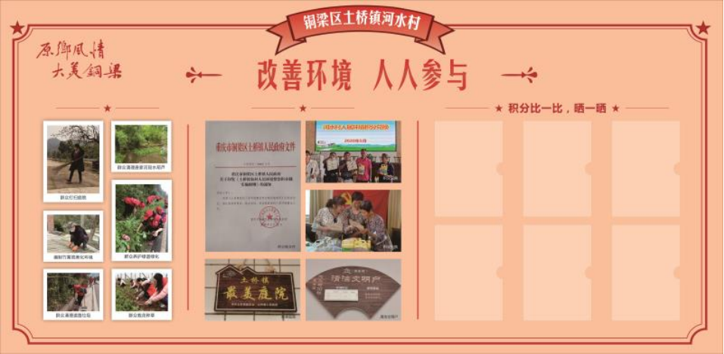

附件5
铜梁区虎峰镇XX村农村人居环境整治积分制推进情况第X季度报表
镇（街）（盖章）： 填报时间： 填报人及联系电话： 主要负责人：
序号 | 村社数量 | 常住  户数 | 积分评比情况（当季） |  |  | 拉练评比情况（当季） |  |  | 资金使用情况（年度累计） |  |  | 备注
序号 | 村社数量 | 常住  户数 | 积分参与户数 | 积分  总值 | 兑换  总值 | 拉练评比次数 | 拉练评比村个数 | 拉练评比村名称 | 积分兑换支出  （万元） | 拉练评比  奖励支出（万元） | 合计  （万元） | 备注

附件6
拉练评比评分表
拉练评比点位：虎峰镇 村（社） 拉练时间：
序号 | 类别 | 标准 | 分 值 | 得 分
1 | 厕所革命 | 卫生户厕基本普及，户厕入院入室，新建农房应配套建设卫生厕所，粪污基本得到有效治理。1处不合格扣1分。 | 20
2 | 生活污水治理 | 生活污水无乱排乱倒，积极建设和采用污水处理设施和技术进行治理，无黑臭水体。1处不合格扣1分。 | 20
3 | 生活垃圾治理 | 生活垃圾收集、转运、处置设施摆放有序，箱体干净，周边无散落垃圾。垃圾分类有序推进。1处不合格扣1分。 | 20
4 | 村容村貌 | 村庄无私搭乱建、乱堆乱放、残垣断壁；“四旁”（水旁，路旁，村旁、宅旁）开展绿化美化建设；圈棚、柴棚规范建设，畜禽圈养，柴草入棚；村庄风貌与自然环境、传统文化相得益彰。1处不合格扣1分。 | 20
5 | 积分制落实情况 | 查看是否定时开展积分评比，积分存折是否填写完整。是，得满分，否则0分。 | 10
6 | 积分制落实情况 | 询问农户是否知晓积分制评比、兑换等内容。知晓，得满分，有一人不清楚扣1分。 | 5
7 | 积分制落实情况 | 查看是否定期组织开展评比。是，得满分，否则0分。 | 5
合 计 |  |  | 100

